**校本资源库上传操作指南**

1、登录

登录网址：<http://yccz.xkw.cn>

登录账号：手机号码 初始密码：123abc

2、上传

首先准备好上传资料。

在登录成功的“淹城初级中学”页面上，点击“校本资源”——“上传”

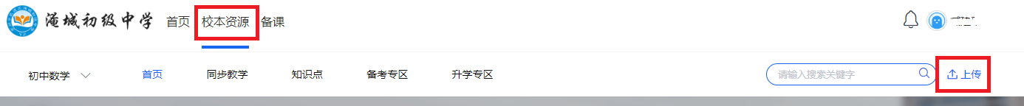

然后点“开始上传”，找到已经准备好的资料，点“打开”；

然后根据网页提示内容，选择填好资源相关信息，

最后点“确认上传”即可。

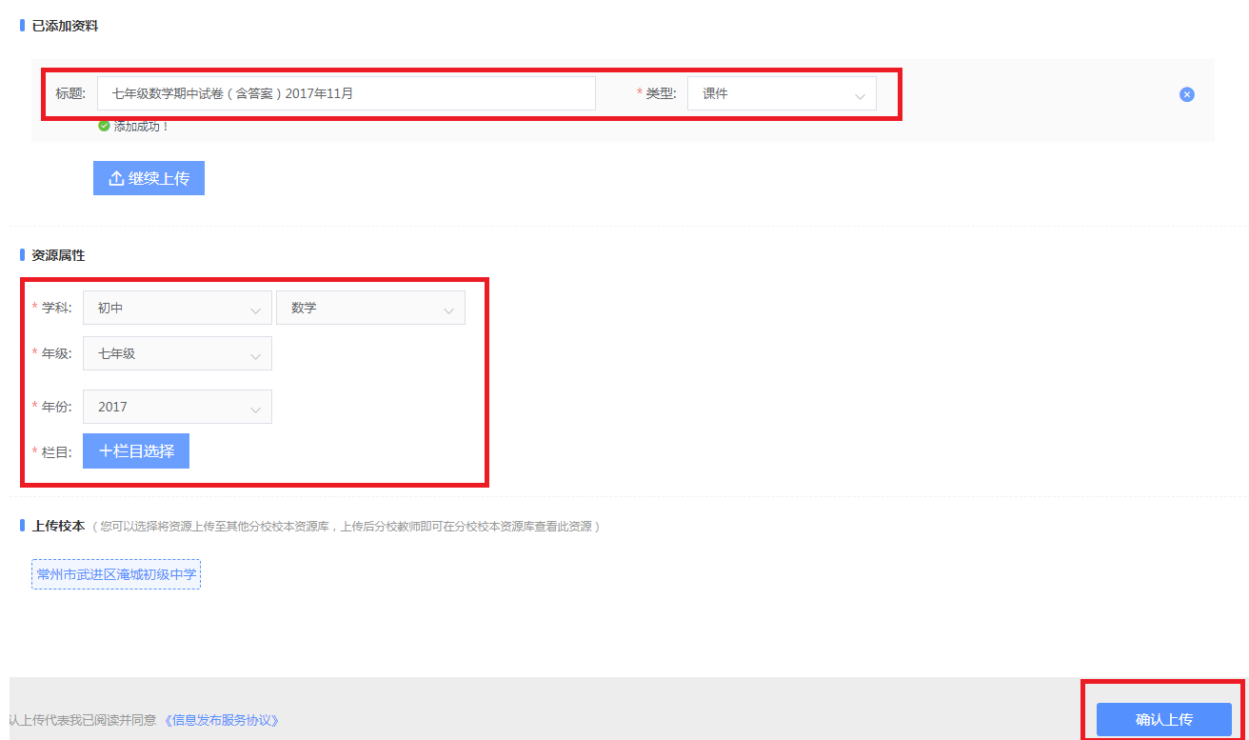

**注：**校本资源上传后，由个备课组长审核通过后，才能供他人使用。

备课组长登录后进入“后台管理”，点“资源管理”中的“资源审核”进行审核。